

Universidad Técnica Nacional

Sede Central Alajuela - Campus CUNA

CURSO: IEL-525 LABORATORIO DE ELECTRÓNICA I
GRUPO 01
III CUATRIMESTRE DE 2020
DOCENTE: RONALD SABORÍO RODRÍGUEZ

LABORATORIO No.2: APLICACIONES DE LOS DIODOS: CIRCUITOS RECORTADORES Y SUJETADORES
FECHA DE REALIZACIÓN: 28/09/2020
FECHA DE ENTREGA: 05/10/2020

NOMBRE ESTUDIANTE: Angie Marchena Mondell CARNÉ 604650904

REALIZAR LAS ANOTACIONES CORREPONDIENTES EN LETRA CALIBRI, TAMAÑO 12, CURSIVA Y EN COLOR AZUL.

- CIRCUITOS RECORTADORES

  - Construya el siguiente circuito en el simulador:

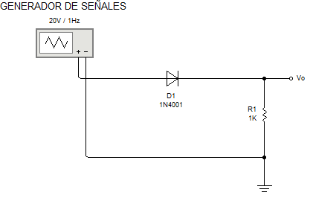

  - Ajuste el generador de señales con una señal triangular alterna de 20 Vpp y 1 Hz.

  - Observe con el osciloscopio las señales en la entrada y en la de salida del circuito (Vo), para ello proceda a realizar los ajustes en la ganancia y en la base de tiempos del osciloscopio para representar las formas de onda adecuadamente.

Circuito en el simulador

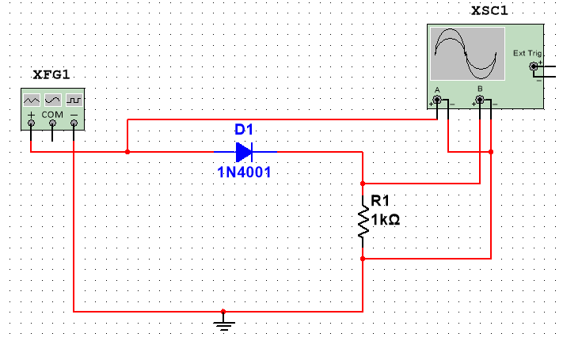

Formas de onda
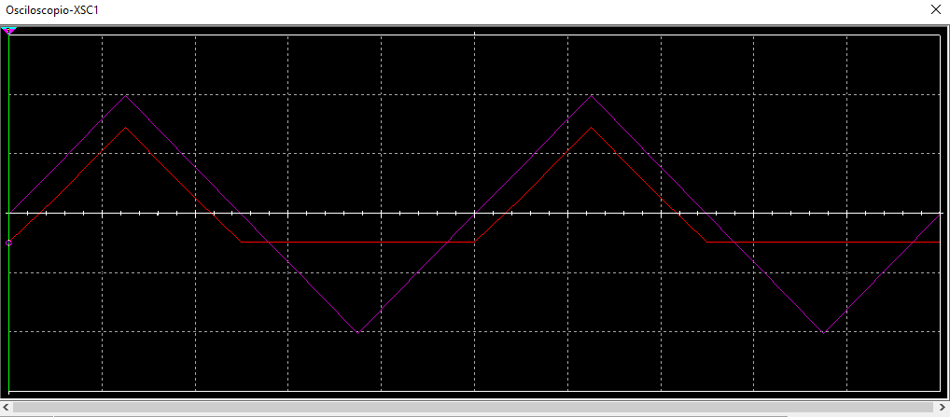

Salida en rojo
Entrada en morado

  - Construya el siguiente circuito en el simulador:

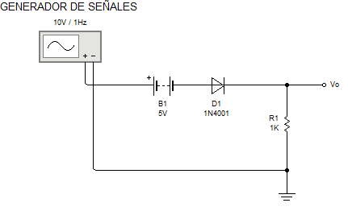

  - Ajuste el generador de señales con una señal alterna senoidal de 10 Vp y 1 Hz.

  - Observe con el osciloscopio las señales en la entrada y en la de salida del circuito, para ello proceda a realizar los ajustes en la ganancia y en la base de tiempos del osciloscopio para representar las formas de onda adecuadamente.

Circuito en el simulador

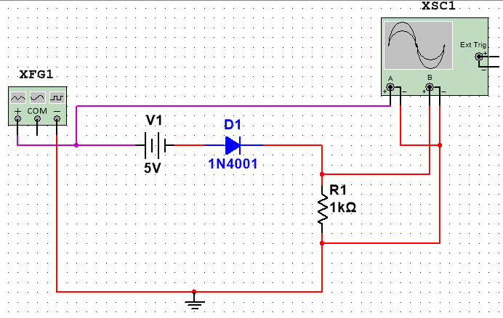

Formas de onda

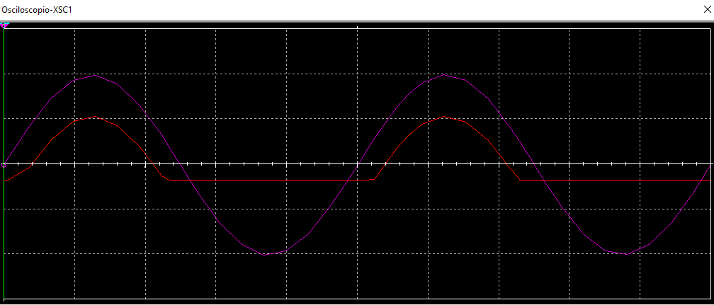
Salida en rojo
Entrada en morado

  - Construya el siguiente circuito en el simulador:

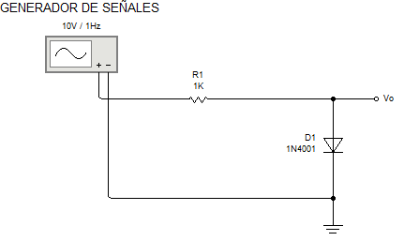

  - Ajuste el generador de señales con una señal alterna senoidal de 10 Vp y 1 Hz.

  - Observe con el osciloscopio las señales en la entrada y en la de salida del circuito, para ello proceda a realizar los ajustes en la ganancia y en la base de tiempos del osciloscopio para representar las formas de onda adecuadamente.

Circuito en el simulador
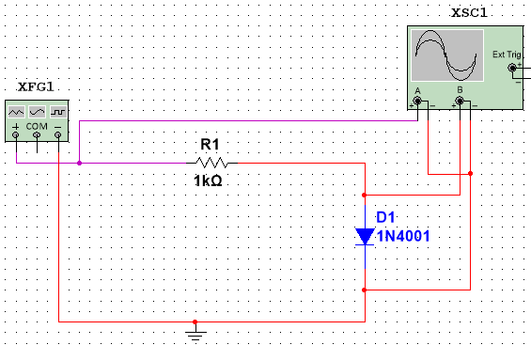

Formas de onda
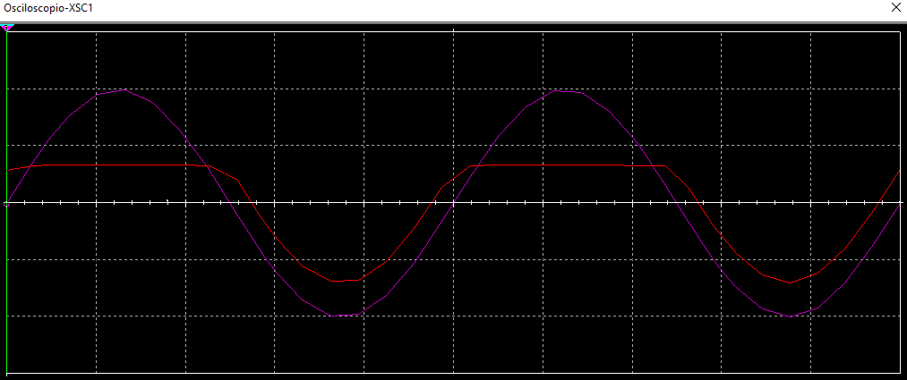
Salida en rojo
Entrada en morado

  - Construya el siguiente circuito en el simulador:

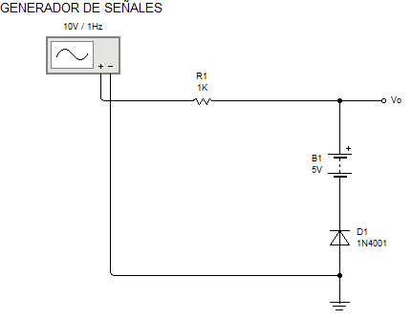

  - Ajuste el generador de señales con una señal alterna senoidal de 10 Vp y 1 Hz.

  - Observe con el osciloscopio la señal en la salida del circuito (Vo), para ello proceda a realizar los ajustes en la ganancia y en la base de tiempos del osciloscopio para representar la forma de onda adecuadamente.

Circuito en el simulador

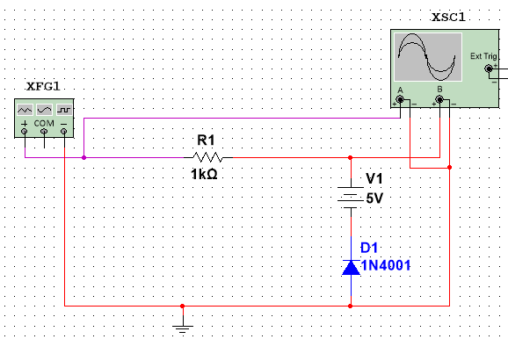

Forma de onda
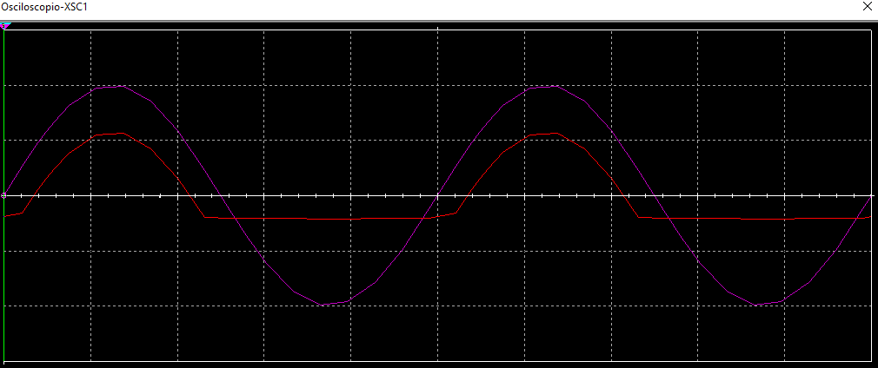
Salida en rojo
Entrada en morado

- CIRCUITOS SUJETADORES

  - Construya el siguiente circuito en el simulador:

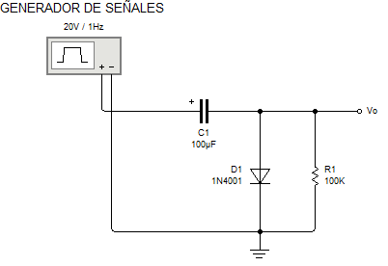

  - Ajuste el generador de señales con una señal rectangular alterna de 20 Vpp y 1 Hz.

  - Observe con el osciloscopio las señales en la entrada y en la de salida del circuito, para ello proceda a realizar los ajustes en la ganancia y en la base de tiempos del osciloscopio para representar las formas de onda adecuadamente.

Circuito en el simulador

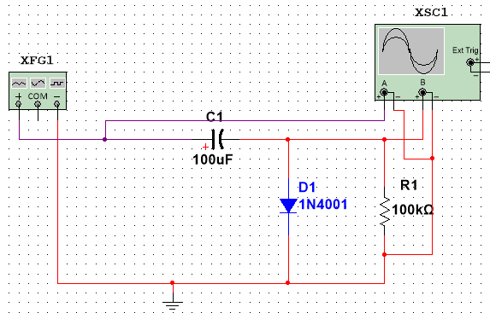

Formas de onda

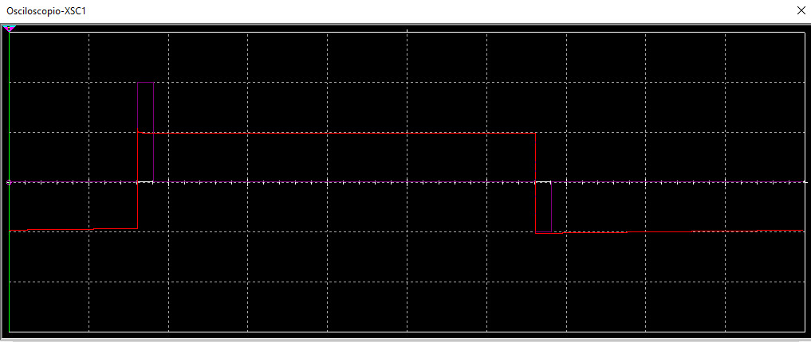
Salida en rojo
Entrada en morado

  - Construya el siguiente circuito en el simulador:

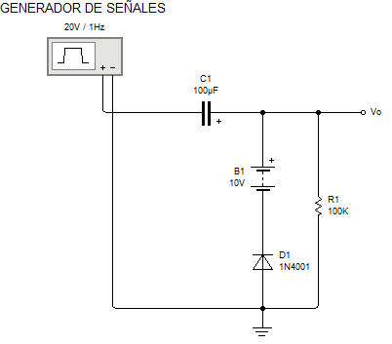

  - Ajuste el generador de señales con una señal rectangular alterna de 20 Vpp y 1 Hz.

  - Observe con el osciloscopio las señales en la entrada y en la de salida del circuito, para ello proceda a realizar los ajustes en la ganancia y en la base de tiempos del osciloscopio para representar las formas de onda adecuadamente.

Circuito en el simulador
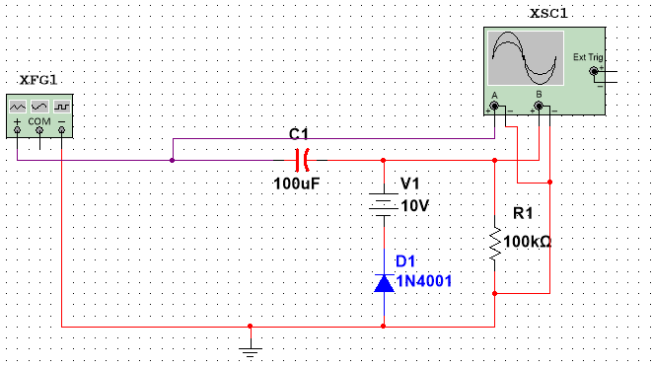

Formas de onda

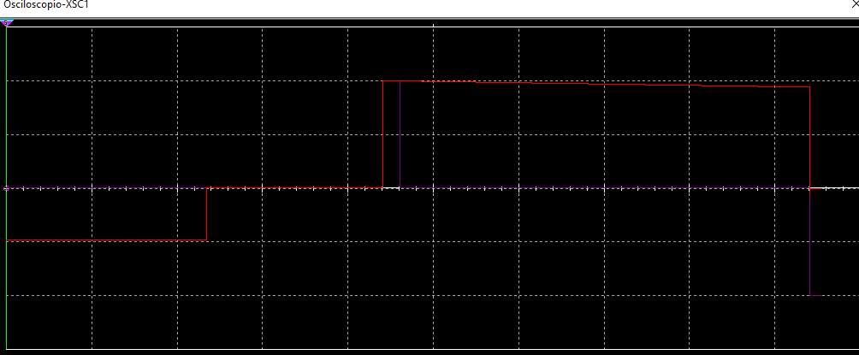
Salida en rojo
Entrada en morado

3. CONCLUSIONES.

Pará la primera parte, colocamos el circuito en la simulación, con una señal altera de 20vpp y 1hz, seguidamente ajustamos la señal es una onda triangular. Después de haber colocado y ajustado la señal, nos topamos con un recorte en la onda, pero del lado negativo, esto es causado por el diodo rectificador, ya que este tipo de diodo elimina la mitad de la señal de entrada.

Para la segunda parte, se ajusta nuevamente el circuito en la simulación con un 10vpp y 1 Hz y el generador de señal de onda senoidal, si vemos nuevamente sale eliminada la mitad de señal de entrada como el la primera parte, pero la diferencia es que esta onda es más pequeña ya que se presenta una fuente de 5 V, que hará que disminuya al contrario de la otra.

Para la tercera parte, colocamos el circuito con 10 Vpp y 1hz y ajustamos la onda senoidal. Se encontró que el rectificador realizó el corte en el siglo positivo, porque el diodo limita el voltaje de salida, esto es por el valor diodo y hay que tener en cuenta que hubo una repartición de voltajes en la resistencia.

En la cuarta es igual pasa lo mismo que en la segunda parte, ya que se recorta la parte negativa y además tenemos una fuente de 5 V alzando la onda a un pico de 5 mas el voltaje en el diodo por lo que da 5.7 V aproximadamente.

Para la parte 5 esta el tiene un poco de proceso ya que el al realizar un pulso la salida cambia el la salida, y ya sale una señal rectangular, con cada pulso rectángula cambia la onda, y en la ultima parte funciona como escaleras en cada pulso sube medio Vp.

